Binomialfordelingen

Binomialeksperiment
Vi starter med en definition:
Definition
Et binomialeksperiment er et sammensat eksperiment, der består af:

- $n$ uafhængige gentagelser af et basiseksperiment
- to udfald, som vi kalder succes og fiasko, hvor der er samme sandsynlighed $p$ for succes ved hver gentagelse. Sandsynligheden for fiasko er således $1-p$.

Eksempel 1
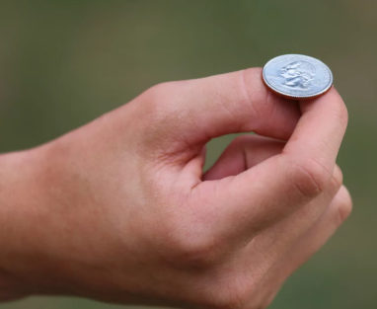
En mønt kastes 5 gange, og vi lader $X$ betegne antal plat. Dette er et binomialeksperiment, fordi der er:
- 5 uafhængige gentagelser af basiseksperimentet "flip en mønt", med
- to udfald, hvor succes er plat, og fiasko er "ikke plat", og hvor der er samme sandsynlighed $p=\frac{1}{2}$ for succes ved hver gentagelse.

Eksempel 2
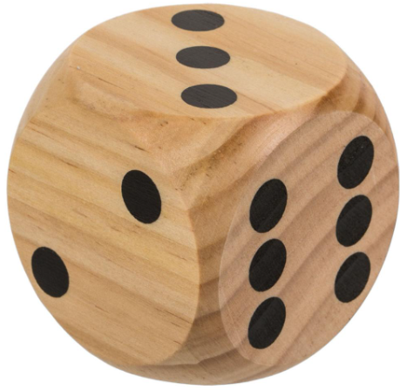
Lad $X$ betegne antal 3'ere ud af 10 kast med en terning. Dette er et binomialeksperiment, fordi:
- 10 uafhængige gentagelser af basiseksperimentet "kast en terning", og hvor der er
- to udfald, hvor succes er 3'ere, og fiasko er "ikke 3'er", og hvor der er samme sandsynlighed $p=\frac{1}{6}$ for succes ved hver gentagelse.

Binomialfordelingen
Hvis vi kender antalparameteren $n$ og sandsynlighedsparameteren $p$ kan vi beregne sandsynlighederne hørende til 0, 1, 2, 3, ..., $n$ succeser vha. følgende sætning.
Sætning
Vi lader den stokastiske variabel $X$ være antallet af succeser i et binomialforsøg. Så er sandsynligheden for at få $r$ succeser givet ved:

$$P\left(X=r\right)=K\left(n,r\right)·p^{r}·{\left(1-p\right)}^{n-r} 0≤r≤n$$

Vi siger, at $X$er binomialfordelt med parametrene $n$ og $p$og skriver $X\sim b\left(n,p\right).$

Eksempel:
I et eksperiment kastes en ”3-sidet” terning 10 gange, og antallet af gange terningen lander på 3 er binomialfordelt.
- Bestem antalsparameteren $n$og sandsynlighedsparameteren $p$.
$$n=10 \\ p=\frac{1}{3}$$
- Bestem sandsynligheden for at få succes (at slå en 3'er) 2 gange.
Formel:
$$P\left(X=2\right)=\frac{10!}{\left(10-2\right)!·2!}·{\left(\frac{1}{3}\right)}^{2}·{\left(1-\frac{1}{3}\right)}^{10-2}≈0,1950922$$
WordMat:
$$K\left(n,r\right)≝\frac{n!}{r!·\left(n-r\right)!}$$
$$Definer: p=\frac{1}{3}, n=10$$
$$P\left(r\right)≝K\left(n,r\right)·p^{r}·{\left(1-p\right)}^{n-r}$$
$$P\left(2\right)≈0,1950922$$

- Bestem sandsynligheden for at få succes (at slå en 3'er) 4 gange.
Formel:
$$P\left(X=4\right)=\frac{10!}{\left(10-4\right)!·4!}·{\left(\frac{1}{3}\right)}^{4}·{\left(1-\frac{1}{3}\right)}^{10-4}≈0,2276076$$
WordMat
$$P\left(4\right)≈0,2276076$$

- Bestem sandsynligheden for at succes højst 2 gange.
WordMat (Excel):
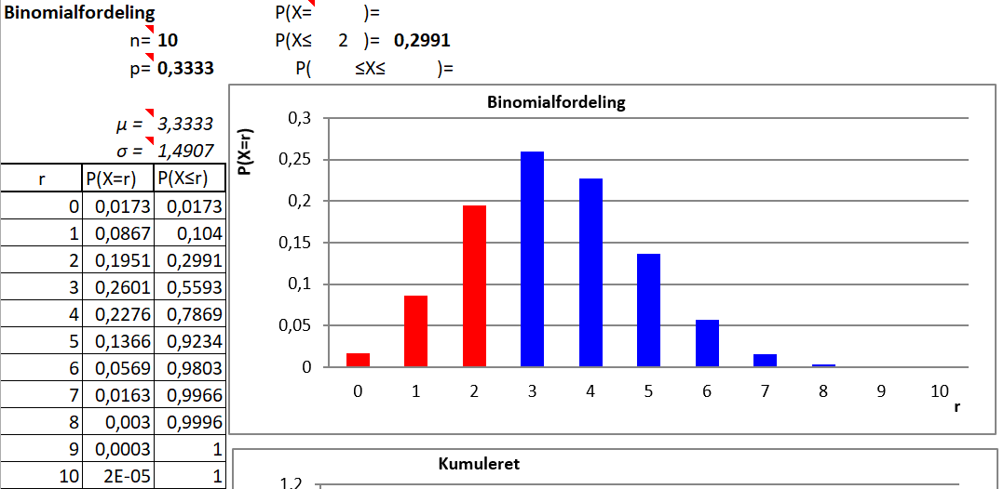

Opgave 1
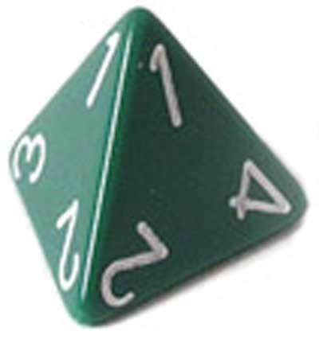
I et eksperiment kastes en 4-sidet terning 12 gange, og antallet af gange terningen lander på 1 er binomialfordelt.
- Bestem antalsparameteren $n$ og sandsynlighedsparameteren $p$.
$$n=12$$
$$p=\frac{1}{4}$$
- Bestem sandsynligheden for at få succes (at slå en 1'er) 3 gange.
WordMat
$$Slet definitioner:$$
$$K\left(n,r\right)≝\frac{n!}{r!·\left(n-r\right)!}$$
$$Definer: p=0,25 , n=12$$
$$P\left(r\right)≝K\left(n,r\right)·p^{r}·{\left(1-p\right)}^{n-r}$$
$$P\left(3\right)≈0,2581036$$
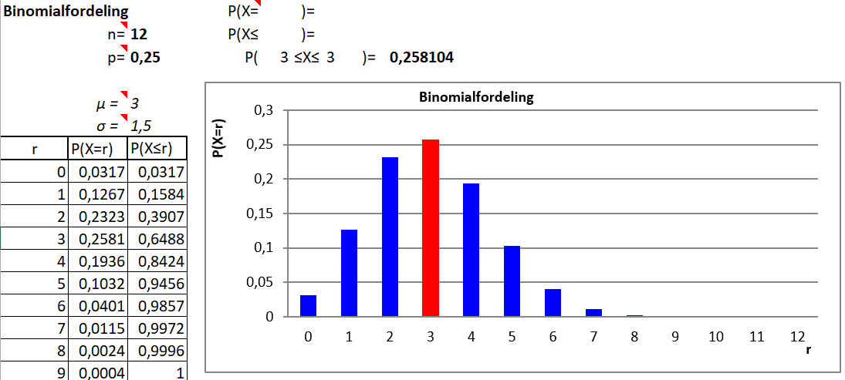

- Bestem sandsynligheden for at få succes 11 eller 12 gange.
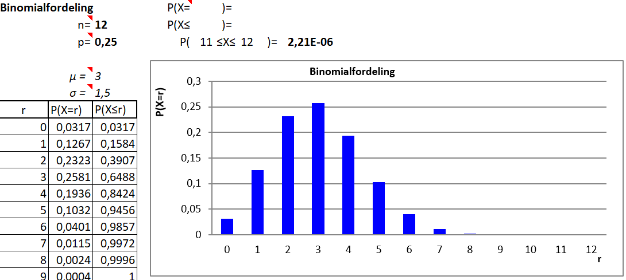

Eller: $P\left(11\right)+P\left(12\right)≈2,2·{10}^{-6}$

Opgave 2
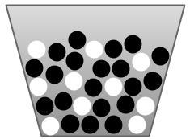
Fra en beholder med 10 hvide og 20 sorte kugler udtrækkes tilfældigt en kugle 8 gange i træk. Hver gang noteres farven og kuglen lægges tilbage. Succes er at trække en hvid kugle. Vi lader $X$ betegne antallet af hvide kugler. Så er
$$X\sim b\left(8,\frac{1}{3}\right)$$

- Hvad er sandsynligheden for at trække netop 2 hvide kugler?
$$Slet definitioner:$$
$$K\left(n,r\right)≝\frac{n!}{r!·\left(n-r\right)!}$$
$$Definer: p=\frac{1}{3}, n=8$$
$$P\left(r\right)≝K\left(n,r\right)·p^{r}·{\left(1-p\right)}^{n-r}$$
$$P\left(2\right)≈0,2731291$$

- Hvad er sandsynligheden for at trække højst 2 hvide kugler?
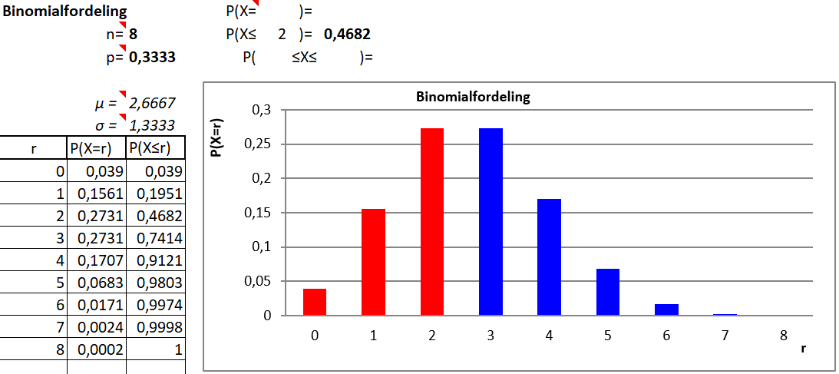
Eller: $P\left(0\right)+P\left(1\right)+P\left(2\right)≈0,4682213$

- Tegn sandsynlighedsfordelingen for $X$.
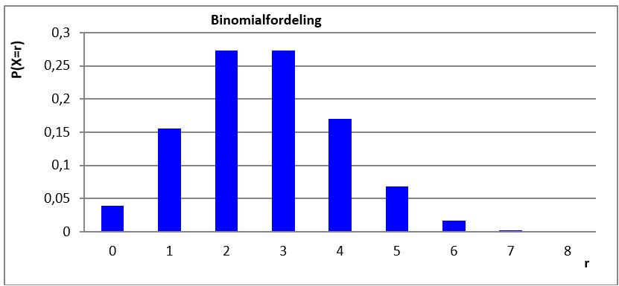

- Hvad er sandsynligheden for at trække minimum 5 hvide kugler?
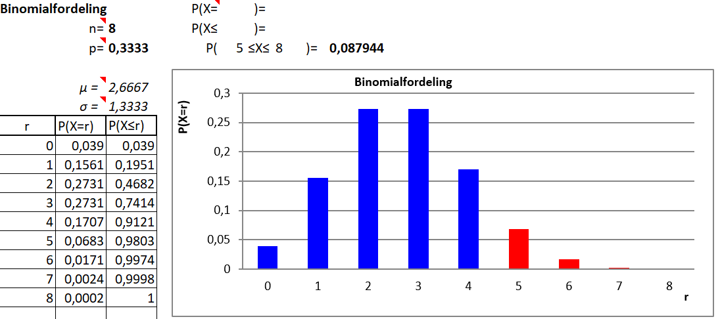

- Hvad er sandsynligheden for at trække mindst 2 hvide kugler men højst 4 hvide kugler?
